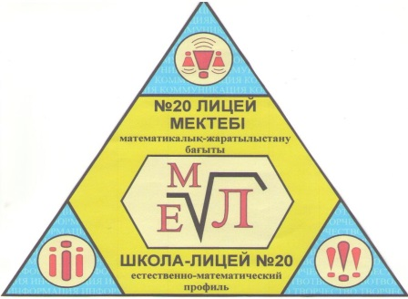
«Халықтың кемеліне келіп өркендеп өсуі үшін ең алдымен азаттық пен білім қажет»
Ш. Уәлиханов

«Лицеист» балалар баспасөз орталығының газеті №19 26 казан 2015 жыл

Болашақ бүгіннен басталады

Жастар – болашаққа апаратын алтын көпір. Әрбір жас жеке қабілетіне және кәсіби біліміне сай қоғамымызда өз орнын табуы қажет. Соңғы жылдары мектеп бітіруші жас түлектердің мамандық таңдаудағы шешімдері мынаны анықтады. Жастардың сапалы білім алуға ұмтылысы – қазақстандық қоғамға тән бет бұрыс. Кейінгі уақытта жастарда болашақ мамандықтарын таңдауда жоғары деңгейдегі талғампаздық пен белгілі бір салмақтылық байқалады. Олар нақты терең білім мен кәсіби мамандық алуды көздейді. Себебі, жастар келешекте өзін және өз жақындарын материалдық тұрғыдан қамтамасыз ететін, өз жұмысынан шынайы қанағаттануға мүмкіндік беретін мамандықты игергісі келеді. Сапалы білімі бар, жаңа технологияны игерген, халықаралық еңбек нарығына сәйкес мамандарды дайындап, шетелдік жұмыс күшіне деген сұранысты азайтып, ел экономикасына жаңа серпін беріп, тұрақты дамуды қамтамасыз ету бүгінгі білімдар, көзі ашық жастар қолында. Осыған орай «Болашақ» бағдарламасы түлектерін шетелде алған білімдеріне сәйкес ел экономикасының басымдылыққа ие салаларына жұмысқа орналастыруда. Бұл жастар өздері білім алып келген мемлекеттің экономикалық моделін, даму ерекшеліктерінен хабардар. Осының өзі болашақта пайдасы тиері сөзсіз.
Редакция мекен – жайы: Қазақстан Республикасы, 140000, Павлодар қаласы, М. Горького көшесі 102/4
Бас редактор: Аманжолова А.
Тілшілер: Құрман А., Курашева А.
Ақпарат жинаушысы: Алиева А., Хисамитова А., Жолаушиева Ж.
Рәсімдеуші: Смагулова Ж.
Түзетуші: Майданова А., Зейнулла М.

1 - бет

ЖАҢАЛЫҚТАР
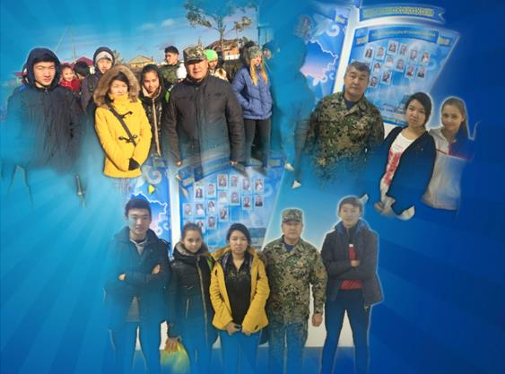
«Лицеист» балалар баспасөз орталығының газеті №19 26 казан 2015 жыл
Кенжекөл жалпы орта мектебінде “Қорғау Кубогы” үшін әскери қолданбалы спорт түрлерінен қалалық сайыстар өтті. Біздің мектеп оқушыларынан құралған команда қатысты. Команда оқушылары: Валерия Коряк, Айгерим Алиева, Азамат Алыбаев, Алмаз Ермеков, Асхат Кажимуханов. Жас жеткіншектер кедергі жолдарынан өтті, ал қыздар күш сынасу жаттығуларын орындады. Валерия Коряк жақсы нәтижеге қол жеткізді. Жалпы сайыс қорытындысы бойынша біздің мектеп оқушыларынан құралған команда ондықтың ішіне енді. Сайыс соңында қонаққа келген «Десантного братства» тобы іскерлігі мен шеберлігін көрсетіп, қолмен кірпіш пен тақтайды сындыру, қол күресі бойынша спорт түрлерін орындап таңқалдырды.
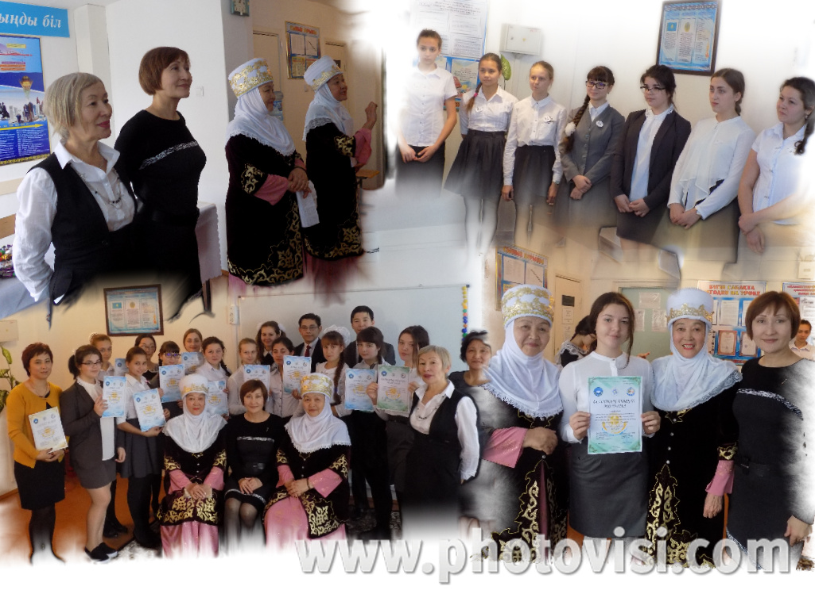
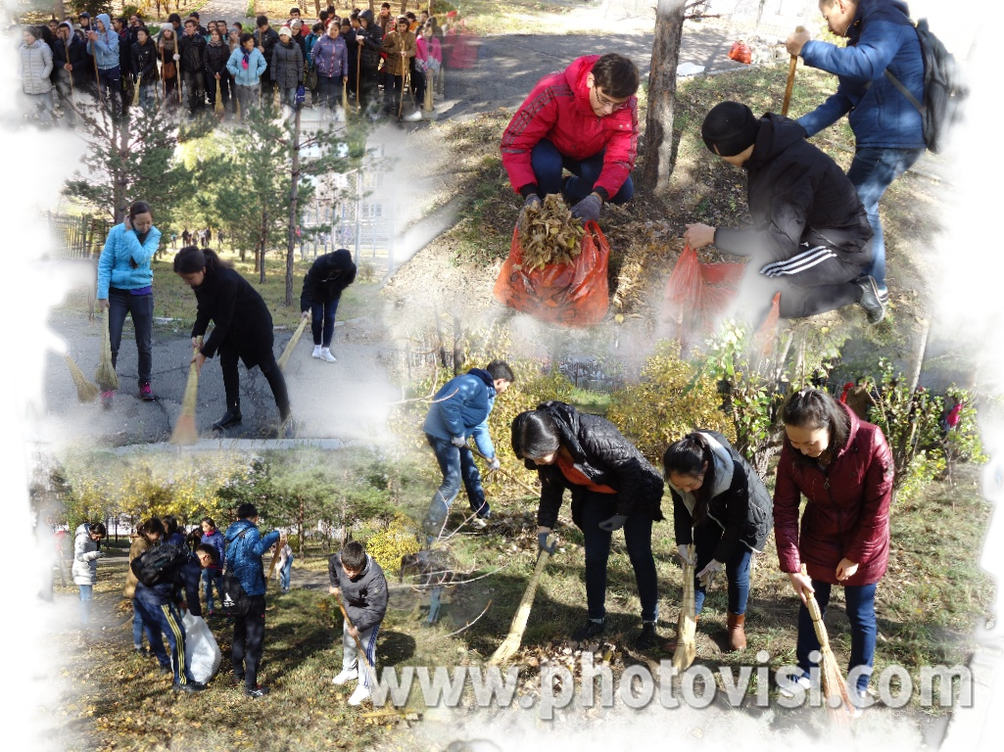
Облыстық Қазақстан халқы ассамблеясы ұйымдастырып отырған «Мың бала» республикалық мәдени –ағартушылық жобасы аясында 2015 жылдың 15 жұлдызында № 20 лицей-мектебінде сайыс өтті. Бұл сайыстың мақсаты – әр этностық топтың балаларын мемлекеттік тілге негіздеу. Мұсылман әйелдері қоғамынан әділқазылар алқасы келіп 15 оқушының ішінен 1 оқушыға облыстық кезеңге жолдама ұсынды. Ол 8А сынып оқушысы Дмитриева Анастасия. Енді бұл оқушы алда мектептің атын облыс көлемінде қорғайды.
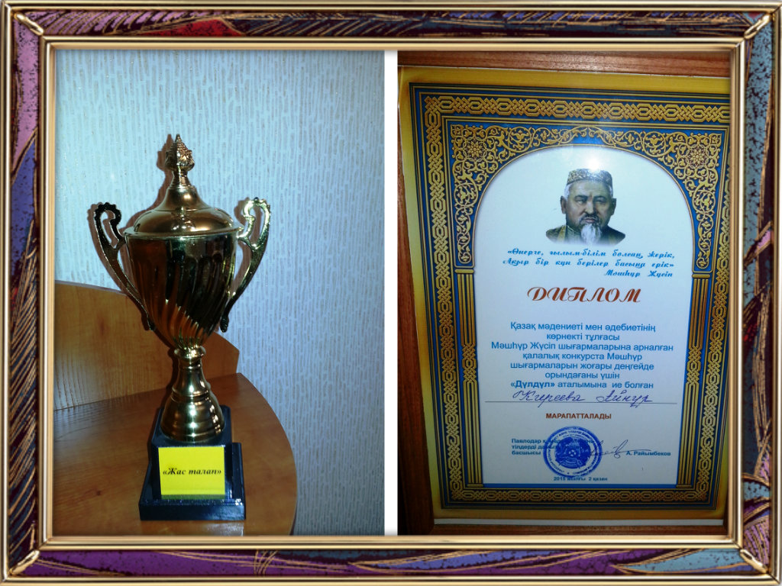
Өткен сембілік қорытындысы өткізілді. Лицей әкімшілігі 8-11 сынып оқушылары аралығында ең жақсы ұйымдастырылып, өткізілген келесі көрсеткіштер бойынша: қатысушылар саны, жинатқыш құрал-жыбдықтармен қамтамасыздығы,бекітілген көлемнің сапалы және мерзімді жиналуы негізінде сайыс жарияланды. Сембілік қорытындысы бойынша 11 К, 11 А, 10 К, 9 К сынып оқушылары ең жақсы нәтиже көрсетті.

Қазақ мәдениеті мен әдебиетінің көрнекті тұлғасы Мәшһүр Жүсіп шығармаларына арналған қалалық конкурста Мәшһүр шығармаларын жоғары деңгейде орындағаны үшін «Дүлдүл» аталымына ие болған Киреева Айнур марапатталды. Құттықтаймыз!

2 – бет

ДЕНСАУЛЫҚ – ЗОР БАЙЛЫҚ
«Лицеист» балалар баспасөз орталығының газеті №19 26 казан 2015 жыл

Зиянды және улы заттар адам организіміне әсері.

Зиянды заттардың жалпы сипаттамасы. Қазіргі заманда адамзатқа белгілі 7 млн. астам химиялық заттар бар. Олардың 60 мыңнан астамы кең қолдану табуда, тамаққа қосу түрінде – 5500, дәрі –дәрмек – 4000, тұрмыс химиясында – 1500 пайдаланылады. Халықаралық рыногта жыл сайын 500-ден 100-ға дейін жаңа химиялық қосындылар, өнімдер пайда болуда. Міне, сондықтан адам өміріне қауіпті улы заттар дүниеге көптеп келіп жатыр.
Улы химиялық заттар, өзінің пайдалануына байланысты төмендегідей болып жіктеледі:
- өнеркәсіп улы — өндірісте қолданылатын заттар;
- улы химикаттар – ауыл шаруашылығында қолданылатын заттар;
- дәрі-дәрмектер;
- тұрмыс химикаты;
- өсімдіктер және жануарларда, саңырауқұлақтарда, құрт-құмырсқаларда болатын заттар;
- әскери улаушы заттектер.
Адам организміне әсер ету сипаты бойынша улы заттар төмендегідей болып бөлінеді:
- жалпылама улылар – организмді жалпы улайтын, жеке органдарды ауру етіп, істен шығаратын улы заттар;
- қоздырғыштар – тыныс жолдарының шырышты (слизистый) қабатын, көзді, өкпені, теріні ауру ететін заттар;
- аллергия тудыратын заттар;
- мутагендер – генетикалық кодты бұзатын заттар;
- канцерогендер – қауіпті ісіктер тудыратын заттар;
- бала жасау қызметін жоятындар – қорғасын, сынап, стирол, радиоактивті басқа да заттар.
Зиянды заттардың әсер етуі және организмге енудің жолдары.
Зиянды заттар адам органтзміне тыныс алу жолдары, тері және ас қорыту жолдары арқылы енеді. Көп жағдайда(80-90 пайыз)кәсіпке байланысты ауруларжәне уланулар организмге улы газдардың, булардың, тұмандардың енуіне байланысты болады. Бұл жолмен ауруға шалдығу өте ауыр болуы мүмкін, себебі улы зат бірден қанмен араласып бүкіл денеге тарап кетеді.
Улы заттар ішкен тағаммен, сумен, темекімен, қолдың кірімен асқорту жолдары арқылы организмге енеді. Улы заттар ауыз қуысында – ақ сіңіп, қанға өтіп кетуі мүмкін. Ондай заттарға фенол, циянит сияқты улар жатады. Асқазанның қышқылды ортасы улы қосындымен бірігіп, заттың улылығын одан ары арттырып түсуі мүмкін.
Улы заттар адам организіміне тері арқылы енеді. Улы булар, сұйық заттар теріге еніп, сол арқылы қанға кетеді. Бұндай заттарға суда, майда жеңіл еритін көмірсутегі, ароматты аминдер, бензол, анелиндер және т.б. жатады. Егер теріде жара немесе сызат болса, организмге енуі жеңілдейді.
Улы заттардың әсерінің салдары. Улы, зиянды заттармен жақындасқанда адам организмі тіннің жергілікті зақымдануына және жалпы улануға әкеледі. Жалпы уланудың қанға енуінің нәтижесінде дами бастайды.Удың жергілікті әсері онымен жақындасқан жерінде зақымдану болуы мүмкін: терінің қызарып, қабынуы, күюі.
Улану екі түрде жүреді: өткір және созылмалы.
Уланудың өткір түрі – бұлай улану апат болғанда, қауіпсіздік ережелерін өрескел бұзғанда болады әрі у тез арада әсер етеді және көп мөлшерде организмге енеді, өткір уланудың екі фазасы болады: біріншісі — өзіне тән емес көрінуі (бас ауыруы, әлсіреу, жүрегі айну және т.с.с.) 3 – бет

БҰЛ ҚЫЗЫҚТЫ

«Лицеист» балалар баспасөз орталығының газеті №19 26 казан 2015 жыл
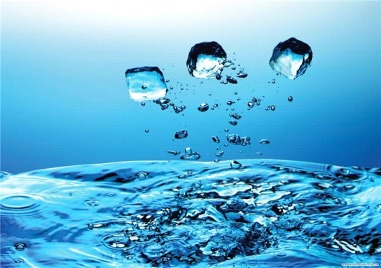
Много ли мы знаем о воде? Интересные факты для детей и взрослых.
Факт. Человек может прожить без воды не более 2-3 дней.
Факт. Небольшое обезвоживание организма (около 2% веса - примерно 1,5 килограмма), приводит к неприятным симптомам: потеря сил, усталость.
Факт. Причиной обезвоживания может быть не только физическая активность, но и переедание.
Факт. В среднем, по статистике, организм животных и растений содержит более 50% воды.
Факт. Наш организм на 65-70% состоит из воды.
Факт. Состав мантии Земли содержит в 10-12 раз больше воды, чем Мировой океан.
Факт. Мировой океан покрывает примерно 71% поверхности планеты, при средней глубине - 4 км, и содержит 97,6% известных мировых запасов свободной воды.
Факт. Если бы растаяли все ледники, то уровень воды на нашей планете поднялся бы на 64 м (примерно с 20-этажный дом) и, около 1/8 поверхности суши, затопило бы водой.
Факт. Вода - единственное в природе вещество, свободно встречающееся на Земле, плотность которого в твёрдом состоянии меньше, чем в жидком. Именно поэтому в воде не тонет лёд, а водоёмы, как правило, не промерзают до самого дна (хотя при экстремальных температурах это возможно).
Факт. Морская вода замерзает при температуре -1,91°C.
Факт. Человек за один год потребляет коло 60 тонн воды только в процессе питания.
Факт. Воды иногда замерзает и при плюсовой температуре.
Факт. Вода обладает наибольшей теплоемкостью в сравнении с существующими в природе жидкостями.
Факт. Поверхностное натяжение воды из всех существующих в природе жидкостей уступает только ртути.
Факт. Мы знаем о 3 различных состояниях воды (жидкое, газообразное и твердое). Вопреки этому мнению, ученые выделяют в жидкой форме воды 5 состояний и 14 состояний в твердом виде.
Факт. Вода является универсальным растворителем.
Факт. Примерно 520 тысяч кубических километров воды испаряется в течение года с поверхности Земли. Дождь и снег приносят на Землю примерно столько же воды. Если представить визуально, то получится куб со стороной около 80 километров. Если этот объём распределить равномерно по поверхности Земли, то получится слой толщиной около 1 метра.
Факт. Горячая вода замерзает быстрее охлажденной воды. Если взять две одинаковые ёмкости с водой, с горячей и холодной водой, и поместить их в морозильную камеру, то ёмкость с горячей водой замёрзнет быстрее холодной, хотя по логике вещей должно быть наоборот.
Факт. Основную часть пресной воды содержат ледники.
Факт. Вода в разных состояниях отражает свет по-своему. Например, снег отражает примерно 85% солнечных лучей, а вода только лишь 5%.
Факт. Ткани организма человека с возрастом теряют воду. Из расчета обезжиренной массы тела. У грудных младенцев вода составляет 80.6% тела, у взрослых – 75.9%, у стариков – 65-70%.
Факт. Синий цвет чистой океанской воды можно объяснить избирательным поглощением и рассеянием света в воде.
4 – бет

ҰЛАҒАТТЫ ҰСТАЗДАР
«Лицеист» балалар баспасөз орталығының газеті №19 26 казан 2015 жыл

Умеете ли вы слушать? Тест
Умение слушать является критерием коммуникабельности. Отметьте ситуации, которые вызывают у вас неудовлетворение или досаду и раздражение при беседе с любым человеком — будь то ваш товарищ, сослуживец, непосредственный руководитель или просто случайный собеседник.
Ответив на вопросы, подведите итог: подсчитайте процент ситуаций, вызывающих досаду и раздражение.
1. Собеседник не дает мне высказаться, у меня есть что сказать, но нет возможности вставить слово.
2. Собеседник постоянно прерывает меня во время беседы.
3. Собеседник никогда не смотрит на меня во время разговора, и я не уверен, слушает ли он меня.
4. Разговор с таким партнером часто вызывает чувство пустой траты времени.
5. Собеседник постоянно суетится; карандаш и бумага его занимают больше, чем мои слова.
6. Собеседник никогда не улыбается. У меня возникает чувство неловкости и тревоги.
7. Собеседник всегда отвлекает меня вопросами и комментариями.
8. Что бы я ни высказал, собеседник всегда охлаждает мой пыл.
9. Собеседник всегда старается опровергнуть меня.
10. Собеседник вкладывает в мои слова другое содержание.
11. На мои вопросы собеседник выставляет контрвопросы.
12. Иногда собеседник переспрашивает меня, делая вид, что не расслышал.
13. Собеседник, не дослушав до конца, перебивает меня лишь затем, чтобы согласиться.
14. Собеседник при разговоре сосредоточенно занимается посторонним: играет сигаретой, протирает стекла очков и т. д., и я твердо уверен, что он при этом невнимателен.
15. Собеседник делает выводы за меня.
16. Собеседник всегда пытается вставить слово в мое повествование.
17. Собеседник смотрит на меня очень внимательно, не мигая.
18. Собеседник смотрит на меня, как бы оценивая. Это беспокоит.
19. Когда я предлагаю что-нибудь новое, собеседник говорит, что он думает так же.
20. Собеседник переигрывает, показывая, что интересуется беседой, слишком часто кивает головой, ахает и поддакивает.
21. Когда я говорю о серьезном, собеседник вставляет смешные истории, шуточки, анекдоты.
22. Собеседник часто посматривает на часы во время разговора.
23. Когда я вхожу в кабинет, он бросает дела и все внимание обращает на меня.
24. Собеседник ведет себя так, будто я мешаю ему делать что-нибудь важное.
25. Собеседник требует, чтобы все соглашались с ним. Любое его высказывание завершается вопросом: «Вы тоже так думаете?» или «Вы не согласны?»
Подведем итоги.
Итак, процент ситуаций, вызывающих у вас досаду и раздражение, характеризует вас так:
70-100 %. Вы — плохой собеседник. Вам необходимо работать над собой и учиться слушать.
40-70 %. Вам присущи некоторые недостатки. Вы критически относитесь к высказываниям, но вам еще недостает некоторых достоинств хорошего собеседника: избегайте поспешных выводов, не заостряйте внимания на манере говорить, не притворяйтесь, ищите скрытый смысл сказанного, не монополизируйте разговора.
10-40 %. Вы — хороший собеседник, но иногда отказываете партнеру в полном внимании. Повторяйте вежливо его высказывания, дайте время раскрыть свою мысль полностью, приспосабливайте свой темп мышления к его речи и можете быть уверены, что общаться с вами будет еще приятнее.
0-10 %. Вы — отличный собеседник. Вы умеете слушать, ваш стиль общения может стать примером для окружающих.
5 - бет
ОЙЛАН ДА ТАП.....
«Лицеист» балалар баспасөз орталығының газеті №19 26 казан 2015 жыл
Кроссворд по информатике

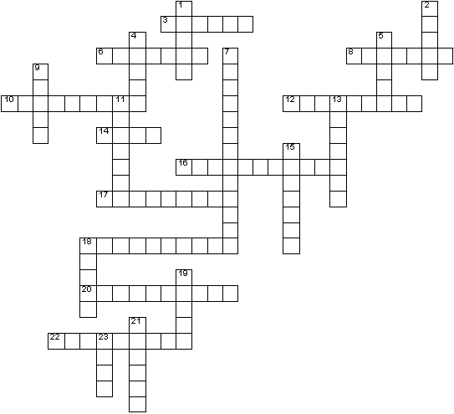
Вопросы по горизонтали:
3.Стартовый сайт, предлагающий пользователю доступ к информационным ресурсам в форме каталогов, новостей и обзоров.
6.Устройство для вывода информации на печать.
8.Важнейшая характеристика машинной памяти.
10.Комплекс операций, производимых над информацией в ЭВМ.
12.Одна из операций ЭВМ.
14.Определенное количество информации, имеющее имя и хранящееся в долговременной памяти.
16.Операция преобразования знаков или групп знаков одной знаковой системы в знаки или группы знаков другой знаковой системы.
17.Последователяность команд, которые выполняет компьютер в процессе обработки данных.
18.В программе представлена именем и служит для обращения к данным определенного типа.
20.Упорядочение записей базы данных по значениям одного из полей.
22.Величина, не изменяющаяся в ходе работы программы.
Вопросы по вертикали:
1.Обеспечивает модуляцию и демодуляцию сигнала при его передаче по телефонным линиям.
2.Двумерный массив точек, упорядоченных в строки и столбцы, который используется создания изображения на экране монитора.
4. Знак алфавита языка программирования.
5.Устройство вывода дисплея.
7.Преобразование непрерывных изображений и звука в набор дискретных значений в форме кодов.
9.Приспособление для крепления и соединения электронных элементов.
11.Является минимальным адресуемым элементом на жестком диске, который содержит несколько секторов.
13.Минимальный участок изображения, цвет которого можно задать независимым образом.
15.Алгоритмический язык высокого уровня.
18.Процесс нахождения в файле необходимой информации.
19.Объект, представляющий собой окно на экране, в котором размещаются управляющие элементы.
21.Название информации, представленной в компьютерной форме и обрабатываемой на компьютере.
23.Разъем на материнской плате компьютера, в который устанавливаются платы контрольных устройств (например, видеоадаптер) и дополнительных устройств.
6 – бет

